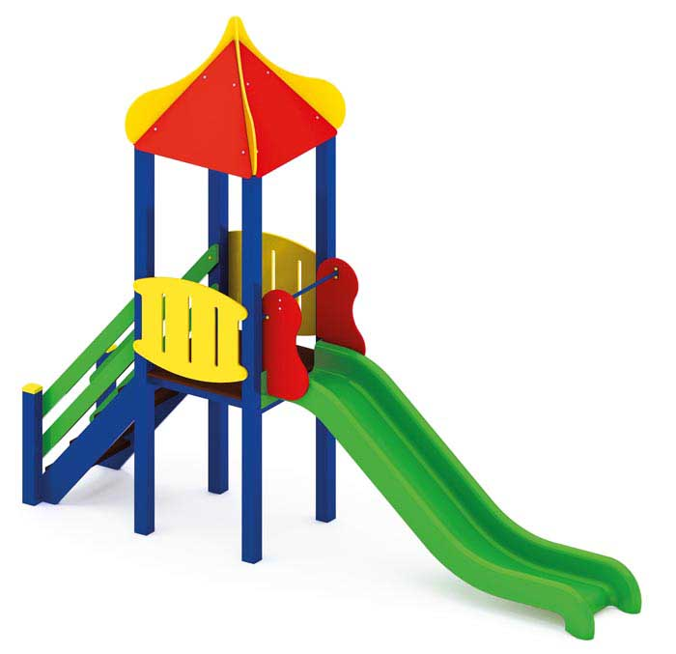 | Игровой комплекс 0991  Размеры не менее: длина – 4660 мм, ширина - 1060 мм, высота - 3800 мм.  Комплекс предназначен для игровых и спортивных занятий с детьми в возрасте от 5 лет, и развивает ловкость, гибкость, координацию движения.  Игровой комплекс должен состоять из площадки, с размерами не менее: длина – 1000 мм, ширина – 1000 мм, высота платформы площадки над поверхностью ударопоглощающего покрытия составляет не менее 1200 мм, и не более 1250 мм, 2 ограждения площадки, имеют размеры не менее: длина – 950 мм, высота – 720 мм, изготовлено из влагостойкой фанеры толщиной не менее 18 мм. Площадка должна иметь вход: представляет собой лестницу, которая должна быть изготовлена из: стойки вертикальные – клееный брус, сечением не менее 100*100 мм, основание – из калиброванного пиломатериала, толщиной не менее 40 мм, перила – из калиброванного пиломатериала, толщиной не менее 40 мм. Количество ступенек – не менее четырех. Торцевые части вертикального столба должны быть закрыты пластмассовыми накладками. Ступеньки должны быть изготовлены методом склейки калиброванного пиломатериала и влагостойкой нескользящей фанеры. Лестница должна быть оборудована подпятником. Подпятник должен быть изготовлен из металлической профильной трубы, сечением не менее 50*25 мм, а также стали листовой, толщиной не менее 3 мм.  Площадка должна быть оборудована четырехскатной крышей. Основание изготовлено из влагостойкой фанеры, толщиной не менее 18 мм, скаты крыши - из влагостойкой фанеры, толщиной не менее 9 мм  Площадка должна быть оборудована стеклопластиковой горкой, которая должна иметь габаритные размеры не менее: длина – 2700 мм, ширина – 740 мм, стартовый участок горки находится на высоте не менее 1150 мм, и не более 1300 мм. от поверхности покрытия площадки. Также горка имеют защитную перекладину, изготовленную из металлической трубы, диаметром не менее 26,8 мм, которую устанавливают на высоте не менее 600 мм, и не более 900 мм от уровня пола стартового участка горки. В комплекте с горкой должен идти кронштейн, для крепления горки в грунт, изготовленный из профильной трубы, сечением не менее 30*30 мм.  Основания комплекса изготовлены: из клееного бруса сечением не менее 100*100 мм, влажностью не более 12 %. Используемая фанера должна быть водостойкой фанерой, марки ФСФ, из лиственных пород.  При изготовлении несущих конструкций (столбов) должна быть использована технология склейки под прессом нескольких слоев древесины.  Деревянные детали должны быть тщательно отшлифованы, кромки закруглены и окрашены яркими двухкомпонентными красками, стойкими к сложным погодным условиям, истиранию, действию ультрафиолета и специально предназначенными для применения на детских площадках, крепеж оцинкован, верхние торцы стоек из бруса защищены от осадков специально предназначенными для этого пластиковыми крышками.  Металлические элементы окрашены яркими порошковыми красками с предварительной антикоррозийной обработкой. Выступающие концы болтовых соединений должны закрываться пластиковыми заглушками.  Обязательно наличие закладных деталей для монтажа, изготовленные из: труба металлическая диаметром не менее 48 мм, сталь листовая, толщиной не менее 3 мм.

